**Міністерство освіти і науки України**

**Київський національний університет імені Тараса Шевченка**

**Український фізико-математичний ліцей Київського національного університету імені Тараса Шевченка**

**XXIV Всеукраїнська учнівська Інтернет-олімпіада з фізики**

**2024/2025 навчального року**

**І (заочний) етап І тур 10 клас**

# 4.«Мерефо-Херсонський міст»

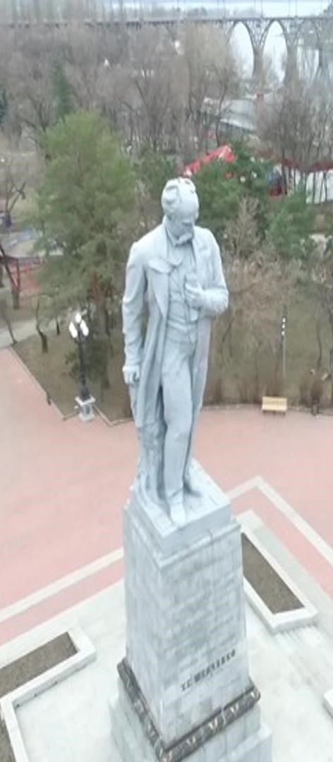

Рис.1

**Частина 1.** Через Монастирський острів у м. Дніпро проходить найбільший в Україні і один з найбільших у світі арочних мостів. Довжина Мерефо-Херсонського моста понад 1600 м (ширина ріки Дніпро під ним 1250 м). Ці дані легко знайти в інтернеті, але висоту моста знайти практично неможливо. На Монастирському острові розташований і найбільший у світі пам’ятник Тарасу Шевченко (Фото 1). Висота фігури поета 9,5 метри, висота п’єдесталу 10,5 метра.

Скориставшись супутниковим фото з GoogleEarth: **А) Поясність форму тіні** від пам’ятника Кобзарю (Рис. 2) і **знайдіть висоту** Мерефо-Херсонського моста над рівнем пішохідної доріжки (Рис. 3).

Б) **Під яким кутом до горизонту** падали сонячні промені під час зйомки?

*Довідка: GoogleEarth дозволяє змінювати точку зору і висоту демонстрації за рахунок відповідної зміни масштабів на супутниковому фото. Вважайте, що Рис. 2 і Рис. 3 відповідають позиціюванню над пам’ятником і над частиною моста на фрагментах одного супутникового фото. Наведені Google-лінійки дозволяють звичайною вимірювальною лінійкою знаходити відстані на поверхні острову.*

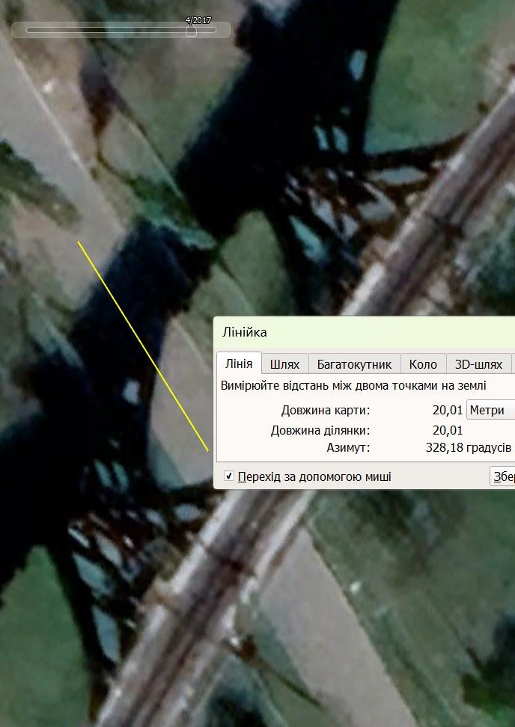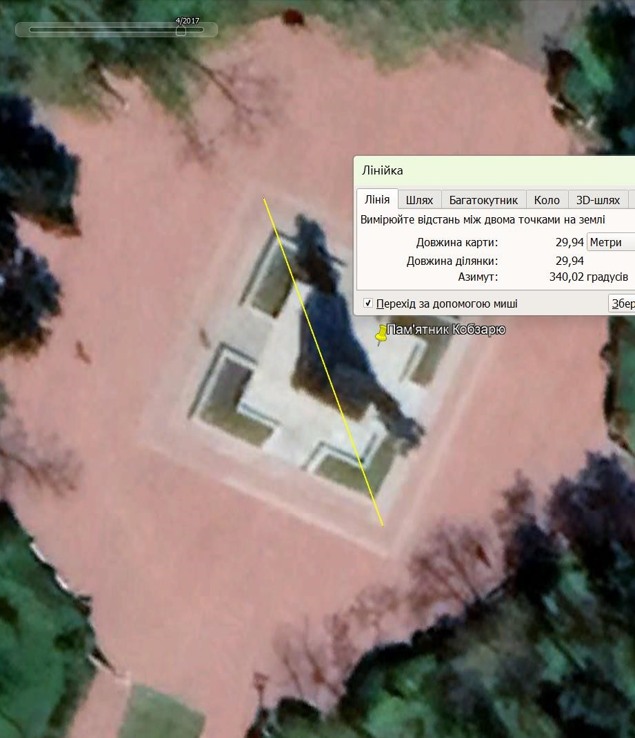

Рис.2



Рис.3

**Частина 2.** Розгляньте проблему проходу корабля під аркою арочного мосту на наступному прикладі. Арка моста має вигляд над водою дуги кола у 120° (радіус 25 м). Капітан вирішив звичайний для баржі вантаж, річковий пісок, насипати однорідним шаром нижче звичайної висоти, щоб поверх піску всю площу баржі заставити контейнерами і пройти під аркою моста без зіткнення. За рахунок цього верхня площина контейнерів довжиною у 60 м і шириною у 14 м підніматиметься над водою на 12 м (Рис.4).



**контейнери**



12

м



1

4

м



Рис.4

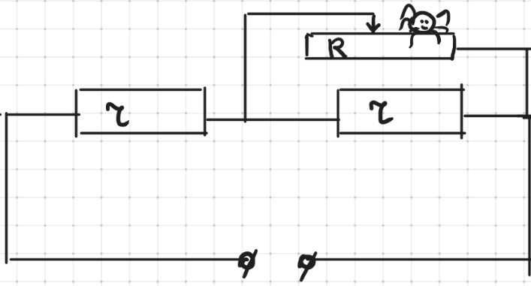

**А)** **Чи пройде така баржа під аркою моста?** Глибина ріки під аркою достатня, борта баржі вертикальні і вся її площа 60×14 м заповнена піском і заставлена поверх контейнерами. **Б)** **Надайте кількісне обґрунтування більш раціонального**

**завантаження баржі**, залишивши всі контейнери на борту. Густина насипного піску 1,5 т/м3.